**Метод золотого сечения**

При построении процесса оптимизации стараются сократить объем вычислений и время поиска. Этого достигают обычно путем сокращения количества вычислений значений целевой функции *f(x).* Одним из наиболее эффективных методов, в которых при ограниченном количестве вычислений *f(x)* достигается наилучшая точность, является метод золотого сечения.

Если известно, что функция *f(x)* унимодальная на отрезке *[a,b],*то положение точки минимума можно уточнить, вычислив *f(x)*в двух внутренних точках отрезка. При этом возможны две ситуации:

|  |  |
| --- | --- |
| http://dit.isuct.ru/IVT/sitanov/Literatura/M171/Pages/Glava1_3.files/image002.jpg | *f(x1)<f(x2)*  Минимум реализуется на отрезке *[a, x2]*. |
| *f(x1)>f(x2)*  Минимум реализуется на отрезке *[x1, b]*. |

Рис. 4.

В методе золотого сечения каждая из точек *x*1 и *x2*делит исходный интервал на две части так, что отношение целого к большей части равно отношении большей части к меньшей, т.е. равно так называемому "золотому отношению". Это соответствует следующему простому геометрическому представлению:

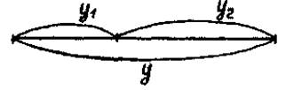

Здесь

|  |  |  |  |
| --- | --- | --- | --- |
| http://dit.isuct.ru/IVT/sitanov/Literatura/M171/Pages/Glava1_3.files/image006.gif | или | http://dit.isuct.ru/IVT/sitanov/Literatura/M171/Pages/Glava1_3.files/image008.gif | (6) |

Обозначив

http://dit.isuct.ru/IVT/sitanov/Literatura/M171/Pages/Glava1_3.files/image010.gif

получаем

http://dit.isuct.ru/IVT/sitanov/Literatura/M171/Pages/Glava1_3.files/image012.gif

откуда

http://dit.isuct.ru/IVT/sitanov/Literatura/M171/Pages/Glava1_3.files/image014.gif

Итак, длины отрезков *[a,x1]* и *[x2,b]* одинаковы и составляют *0,382* от длины *(a,b)*. Значениям *f(x1)*и *f(x2)* определяется новей интервал *(a,x2)* или *(x1,b)* , в котором локализован минимум. Найденный интервал снова делится двумя точками в том же отношении, причем одна из новых точек деления совпадает с уже использованной на предыдущем шаге.

Взаимное расположение точек первых трех вычислений можно показать следующим образом:

1)*f(x1)<f(x2)*

|  |  |
| --- | --- |
| Первый шаг | http://dit.isuct.ru/IVT/sitanov/Literatura/M171/Pages/Glava1_3.files/image015.gif |
| Второй шаг |

2)*f(x1)≥f(x2)*

|  |  |
| --- | --- |
| Первый шаг | http://dit.isuct.ru/IVT/sitanov/Literatura/M171/Pages/Glava1_3.files/image016.gif |
| Второй шаг |

Рис. 5

Алгоритм метода золотого сечения для минимизации функции *f(x)* складывается из следующих этапов:

1. Вычисляется значение функции *f(x1)*, где *x1=a+0,382(b-a)*.
2. Вычисляется значение функции *f(x2)*, где *x1=b+0,382(b-a)*.
3. Определяется новый интервал (a,x2) или (x1,b), в котором локализован минимум.
4. Внутри полученного интервала находится новая точка (*x1* в случае 1) или (*x2* в случае 2), отстоящая от его конца на расстоянии, составляющем *0,382* от его длины. В этой точке рассчитывается значение *f(x).* Затем вычисления повторяются, начиная с пункта 3, до тех пор, пока величина интервала неопределенности станет меньше или равна ε, где ε - заданное сколь угодно малое положительное число.

Блок-схема алгоритма поиска минимума функции *f(x)* методом золотого сечения.

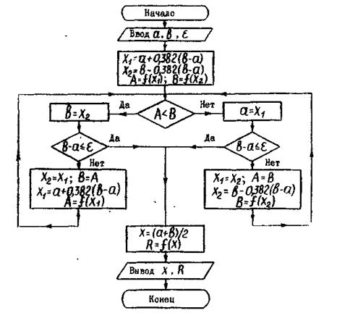

Рис. 6.